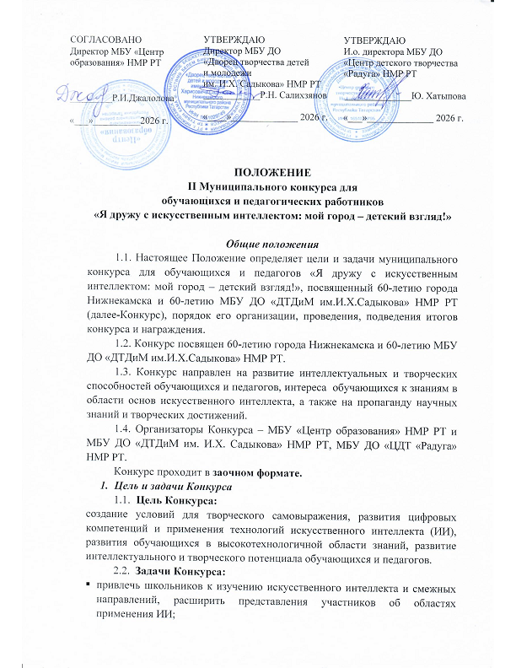

- стимулировать интерес обучающихся и педагогов к изучению и практическому применению технологий искусственного интеллекта;
- способствовать формированию навыков осознанного и креативного взаимодействия с нейросетевыми инструментами;
- развивать у обучающихся и педагогов новые прикладные навыки, интеллектуальные и творческие способности обучающихся и педагогов;
- воспитывать социальную активность, способствовать самореализации, помочь в профессиональной ориентации детей и подростков.

- Участники Конкурса
Для участия в Конкурсе приглашаются обучающиеся, в том числе дети-инвалиды и дети с ограниченными возможностями здоровья в возрасте от 7 до 18 лет, педагоги общеобразовательных организаций и организаций дополнительного образования Нижнекамского муниципального района Республики Татарстан.
Конкурс проводится в трёх возрастных категориях:
- 7-11 лет;
- 12-15 лет;
- 16-18 лет;
Участие в Конкурсе является индивидуальным.

4. Сроки проведения Конкурса
4.1. Конкурс проводится с 15 февраля по 31 марта 2026 года:
4.2. Этапы проведения:
1 этап – приём заявок, конкурсного материала (с 15 февраля по 9 марта 2026 года включительно)
2 этап – просмотр, оценка работ (с 10 марта по 22 марта 2026 года)
3 этап - подведение итогов Конкурса (с 23 марта по 31 марта 2026 года)
Для участия необходимо в срок до 09 марта 2026 года направить на электронные адреса:
- Городские школы – МБУ ДО «ДТДиМ им.И.Х.Садыкова» НМР РТ: ekaterina.bochkareva@mail.ru;
- Сельские школы – пгт. Камские Поляны МБУ ДО «ЦДТ «Радуга» НМР РТ: sсh1566@yandex.ru с пометкой конкурса.
Пакет документов:
- Заявку на участие по форме (Приложение).
- Конкурсная работа

Работы, не соответствующие требованиям Положения, представленные после окончания срока приёма или без полного пакета документов, к оцениванию не допускаются.

5. Условия Конкурса и требования к материалам
Участники представляют авторские творческие работы, созданные с обязательным использование технологий искусственного интеллекта (нейросетей). Работы должны быть тематически связаны с празднованием 60-летия города Нижнекамска и МБУ ДО «ДТДиМ им.И.Х. Садыкова» НМР РТ.
Номинации Конкурса:
- Номинация «Поздравительная открытка» - генерация изображений с применением нейросети;
- Номинация «Поздравительные стихи или песни» - аудиозапись (МР 3) или текстовый файл со стихотворением;
- Номинация «Как строился наш город» - создание клипа с применением нейросети;
- Номинация Конкурса для педагогов:
«Говорим «спасибо» ветеранам» - создание дизайнерского проекта с применением нейросети - для педагогов.

6. Требования к работам:
В номинации «Поздравительная открытка» - работа должна представлять собой оригинальную открытку, созданную с помощью нейросетевых генераторов изображений. Открытка должна содержать поздравительные элементы, связанные с юбилеем города или Дворца творчества.
В номинации «Поздравительные стихи или песни» участник создаёт оригинальный поэтический текст (стихотворение, песню) с помощью нейросетевых сервисов содержащий поздравления с юбилеем города или Дворца творчества. Обязательно использовать озвучку.
В номинации «Как строился наш город» - представить видеоролик с историей строительства города, его культурных объектов, памятных строений.
В номинации «Говорим «спасибо» ветеранам» - работа должна быть посвящена ветеранам педагогического труда, ветеранам города Нижнекамска. Работа может включать видеоролик, открытку, серию иллюстраций с текстом с использование нейросетевых инструментов для генерации изображений, оформления написания сопроводительных текстов, создания видео – или аудиосопровождения.
Для создания работ можно применять приложения и сервисы искусственного интеллекта: Шедеврум, GigaChat, Visper, Kandinsky, Алиса AI, Yolly AI).
7. Награждение
7.1. По итогам Конкурса определяются победители в каждой номинации и в каждой возрастной категории.
7.2. Победители награждаются дипломами за 1, 2, 3 место. Участникам Конкурса вручаются свидетельства.
7.3. Организаторам и членам жюри выдаётся сертификат.
Наградной материал рассылается на электронные адреса, указанные в заявке (Приложение).

Приложение
Заявка для участия во II муниципальном конкурсе
«Я дружу с искусственным интеллектом»

ФИО участника  возраст | Название учреждения | ФИО  руководителя | Номинация | Программа, в которой выполнена работа

